教育部國教署102學年度國民中學
推動防制學生藥物濫用暨校園安全業務研習實施計畫
壹、目的：為推動防制學生藥物濫用及校園安全工作，提升學校相關人員推動該項工作之能力，特辦理本項研習以落實春暉專案三級預防及輔導工作，期營造無毒、健康、安全、友善之校園環境。
貳、指導單位：教育部。
主辦單位：教育部國教署。
承辦單位：國家教育研究院臺中及三峽院區。
協辦單位：新北市教育局校園安全室（三峽院區）及教育部彰化縣聯絡處（臺中院區）。
參、研習對象與人數：
一、國民中學生教組長為主，若生教組長不克前往，以國民中學學務主任、輔導主任或有意願從事反毒宣導教師報名參加，每校至少派員乙名。
二、各直轄市及縣（市）參訓員額計790人，分配表如附件１。
肆、研習時間、地點暨報名方式：
一、研習時間、地點：
（一）國教院三峽院區：12月9、10日及12月12、13日，計兩梯次，每梯次兩日。
（二）國教院臺中院區：11月18、19日及11月21、22日，計兩梯次，每梯次兩日。
二、報名方式：
（一）請參訓人員逕至國家教育研究院網站（網址：http://www.naer.edu.tw），自研習業務項下點選【班別及報名】，填妥資料並收到審核通過email後始完成報名手續；【臺中院區研習人員請於102年11月1日（星期五）前】、【三峽院區研習人員請於102年11月22日（星期五）前】完成報名手續，報名後院區不再另行通知，請自行上網查詢，並準時前往參加研習。
（二）研習學員請逕自國家教育研究院網站，研習業務項下參看交通方式，交通方式分述如下：
１、三峽院區：研習學員報到當日上午09：10（準時發車）於板橋火車站西側出口（新府路方向）備有專車，搭乘專車侯車處示意圖如附件２-１。自行前往者請於09：40前完成報到（備有停車場，可自行開車前往），三峽院區交通路線圖如附件２-２。
２、臺中院區：研習學員報到當日上午09：20（準時發車）於豐原火車站出口右側備有專車，搭乘專車侯車處示意圖如附件３-１。自行前往者請於09：40前完成報到（備有停車場，可自行開車前往），臺中院區交通路線圖如附件３-２。
（三）聯絡人:
１、國家教育研究院（三峽院區）：林巧涵輔導員，電話:（02）8671-1111，轉1144，傳真：（02）8671-1274。
２、國家教育研究院（臺中院區）：
11/18-19：羅彩紅小姐，電話:（04）2522-7929轉1326，傳真：（04）2525-5440。
11/21-22：郭益豪先生，電話:（04）2522-7929轉1329，傳真：（04）2525-5440。
伍、研習承辦人：（作業小組詳如附件４）
一、教育部國教署：曾桔炫教官：04-3706-1371，傳真號碼：04-2339-8219，電子信箱：e-6118@mail.k12ea.gov.tw。
二、新北市教育局校園安全室：陳威豪教官，02-2965-3885，傳真號碼：02-2967-7338，電子郵件:tsogcoffice@yahoo.com.tw。
三、教育部彰化縣聯絡處：周銘愷教官，04-7230-597，傳真號碼：04-7257-795，電子郵件：mmm007@ms17.hinet.net。
陸、課程規劃：以防制學生藥物濫用暨校園安全等相關課程為主，研習課表詳如附件５。
柒、一般規定：
一、參加人員請予公(差)假及課務排代，並由各校依規定核發差旅費。
二、研習人員著便服，以整齊、端莊為原則(勿著拖、涼鞋），請全程與會，如遲到、早退或無故未到及違反研習紀律者，將函請薦訓單位協助瞭解查處。
三、學員欲研習前一日住宿者，請留意以下事項：
（一）請於住宿日當天中午12時前（如遇假日請於前1個工作天），主動聯繫國教院各院區各梯次聯絡人。
（二）門禁時間為晚間11點，務必於時間內抵達。
（三）抵達院區時，於院區大門口警衛室告知研習班別、出示調訓函稿等，屆時警衛將說明相關住宿訊息。
（四）報到當日早餐請自理。
四、研習人員依規定核發研習時數，研習期間提供學員膳宿，為落實環保政策，請自備飲水用杯及盥洗用具。
五、請各直轄市及縣（市）政府教育局（處）控管報名人數，並於10月28日前將參訓名冊檔案依附件６格式，以電子郵件寄本署承辦人信箱，以利掌握報名進度，本研習參與度列入102年度統合視導績效評比。
六、本研習若遇重大天然災害或不可抗拒因素，得由本署決定活動停止或延期（相關訊息公告於本署學務校安組網頁）。
七、院區備有球場、健身器材等相關休閒設施，若須使用網路，請自備筆記型電腦、網路線或無線網卡；另請攜帶備用雨具、個人慣用藥品、健保卡等。
八、協辦單位於研習活動結束2週內將研習成果（依計畫執行考核模式並附佐證資料）送本署核備。
捌、經費預算：研習費用由教育部支應。
玖、其他：本計畫如有未盡事宜，另行補充。
附件１
教育部國教署102學年度國民中學推動防制學生藥物濫用暨校園安全業務研習
各直轄市及縣（市）應參訓員額分配表
研習地點 | 縣市別 | 參訓人數 |  | 備考
研習地點 | 縣市別 | 第1梯  12/9、10 | 第２梯  12/12、13 | 備考
三峽院區 | 臺北市 | 31 | 31
三峽院區 | 新北市 | 39 | 39
三峽院區 | 宜蘭縣 | 12 | 13
三峽院區 | 基隆市 | 6 | 5
三峽院區 | 桃園縣 | 36 | 36
三峽院區 | 新竹縣 | 15 | 14
三峽院區 | 新竹市 | 6 | 6
三峽院區 | 苗栗縣 | 15 | 16
三峽院區 | 花蓮縣 | 12 | 12
三峽院區 | 臺東縣 | 11 | 11
三峽院區 | 澎湖縣 | 7 | 7
三峽院區 | 金門縣 | 3 | 2
三峽院區 | 連江縣 | 2 | 3
合計 |  | 195 | 195
梯次與日期 |  | 第1梯  11/18、19 | 第２梯  11/21、22
臺中院區 | 臺中市 | 39 | 39
臺中院區 | 南投縣 | 16 | 16
臺中院區 | 彰化縣 | 17 | 18
臺中院區 | 雲林縣 | 17 | 16
臺中院區 | 嘉義縣 | 11 | 11
臺中院區 | 嘉義市 | 4 | 4
臺中院區 | 臺南市 | 39 | 38
臺中院區 | 高雄市 | 39 | 39
臺中院區 | 屏東縣 | 18 | 19
合計 |  | 200 | 200
總計 |  | 790
附件２-１
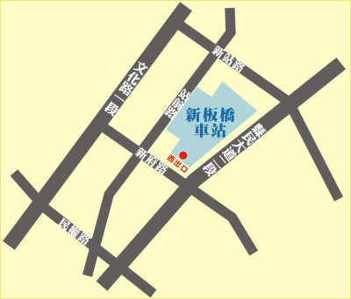

一、研習員專車候車處。(板橋新站 西出口)
二、開車時間：報到當日上午09：10準時開車。
三、自行從板橋到本院者，請參考下列站位編號公車路線。

站位編號 | 公車路線
1 | 702、703線板橋 - 三峽 (三峽民生街口站下車)
2 | 705板橋 - 三峽 (三峽民生街口站下車)
3 | 台汽客運台北 - 三峽 (三峽民生街口站下車)
附件２-２
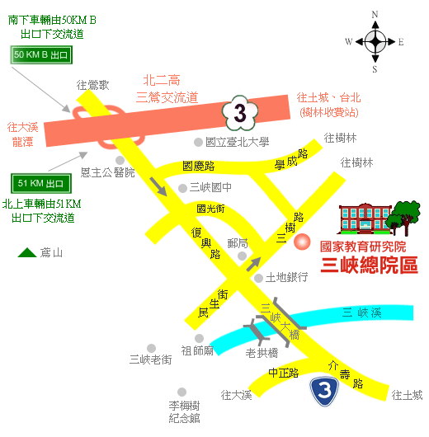

▉由北二高於三峽交流道下高速公路，即三峽區復興路。往三峽方向前行，經恩主公醫院、臺北大學、三峽國中等單位後，前行遇民生街口左轉(路口左前方可見土地銀行三峽分行)，續行200公尺，右側即為本院大門(民生街至本院門口後改稱三樹路)，請向警衛出示相關公文或換來賓證進入，車輛請前行循指標至來賓(學員)停車區停放。
▉本院停車場提供研習學員、來賓免費停放。
▉地址：23703新北市三峽區三樹路二號，總機電話：(02)8671-1111。
▉搭乘臺鐵：桃園、鶯歌站下車→搭桃園客運「桃園-三峽」班車，於民生街下車，沿民生街步行，約5分鐘可抵本院大門。
附件３-１
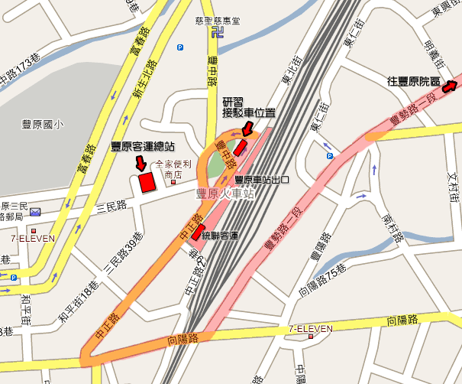

█搭乘火車站研習專車：請於豐原站（山線）下車，在豐原火車站前站出口處右前方(見上圖)。
█臺中市豐原區師範街67號，總機電話：(04)2522-7929。

附件３-２

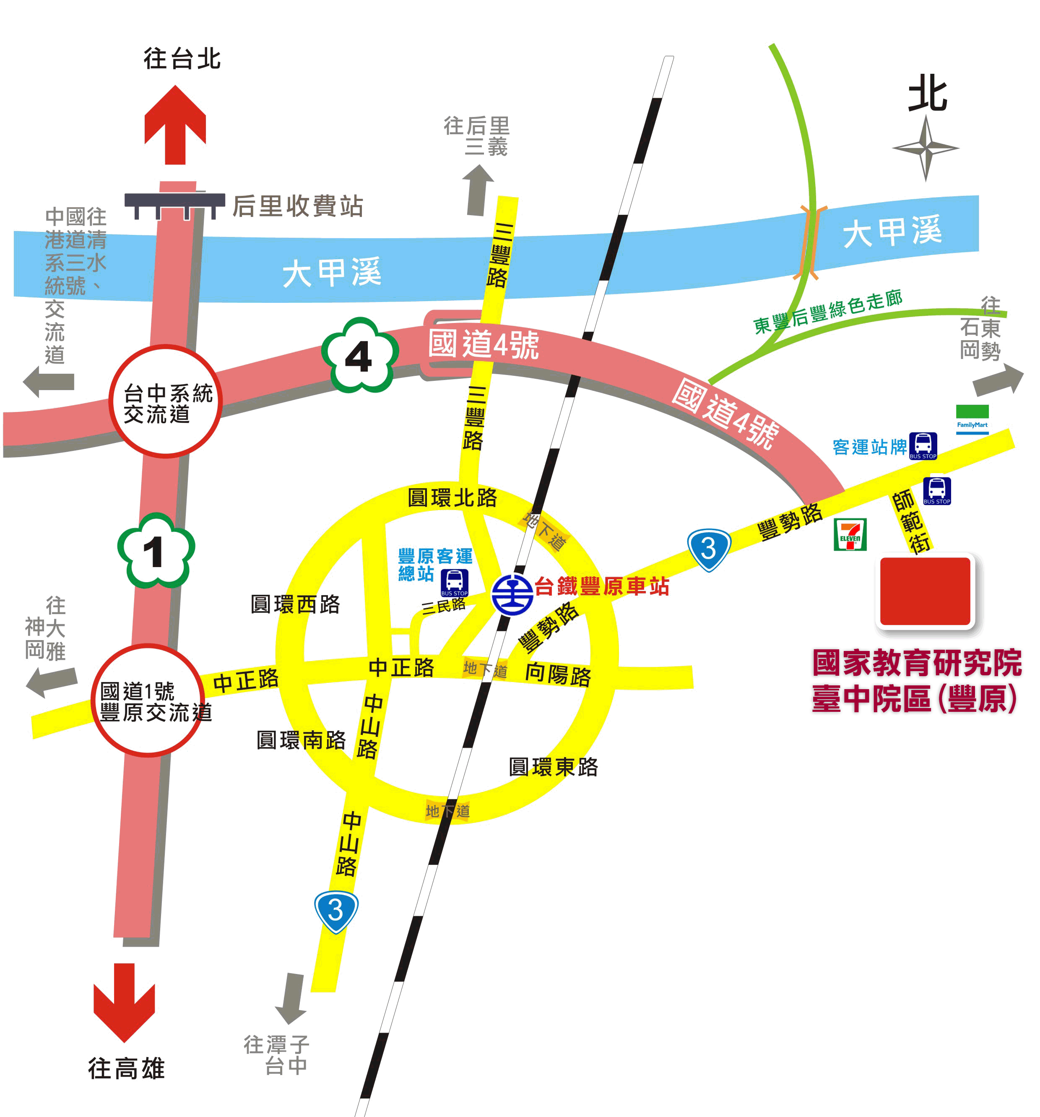

1.地址：臺中市豐原區師範街67號；總機電話：04-25227929
2.搭乘火車或公路客運者，請在豐原站下車，至豐原車站轉搭國教院準備之專車或自行搭乘豐原客3.運至國家教育研究院站下車（票價20元）。
4.由臺中市政府推出便民服務之8公里免費公車專案，持有臺中臺灣通、臺北悠遊卡、高雄智慧卡以及高速公路的ETC者，皆享有該專案福利，如需搭乘請自備上述證件。※本院區為免費站別之一。
5.自行開車者，請在國道1號高速公路165K匝道出口(台中系統交流道)轉接國道4號高速公路，往豐原、石岡方向行駛至國道四號終點左轉接3號省道（豐勢路），在第一個紅綠燈右轉師範街即可到達研習地點。
附件４

教育部國教署102年度國民中學
推動防制學生藥物濫用暨校園安全業務研習作業小組編組表
職稱 | 單位 | 級職 | 姓名 | 工作執掌
領隊 | 教育部  國教署 | 署長 | 吳清山 | 指導研習活動全般事宜。
組長 | 教育部  國教署 | 學務校安組組長 | 楊國隆 | 綜理研習全般事宜。
副組長 | 教育部  國教署 | 學務校安組副組長 | 王鳳鶯 | 襄助組長綜理研習全般事宜。
副組長 | 教育部  國教署 | 學務校安組專門委員 | 葉信村 | 襄助組長綜理研習全般事宜。
執行  秘書 | 教育部  國教署 | 學務校安組校安科科長 | 卓順得 | 襄助組長並督導執行研習全般行政事項安排事宜。
執行  秘書 | 新北市  教育局  校園安全室 | 軍訓室主任 | 彭允華 | 襄助組長並督導執行研習全般行政事項安排事宜。
執行  秘書 | 彰化縣  聯絡處 | 軍訓督導 | 楊罡夫 | 襄助組長並督導執行研習全般行政事項安排事宜。
組員 | 教育部  國教署 | 中校教官 | 曾桔炫 | 執行研習全般行政事項安排事宜。
組員 | 教育部  國教署 | 中校教官 | 韓世偉 | 執行研習全般行政事項安排事宜。
組員 | 教育部  國教署 | 中校教官 | 劉觀正 | 執行研習全般行政事項安排事宜。
組員 | 教育部  國教署 | 中校教官 | 蘇美菊 | 執行研習全般行政事項安排事宜。
組員 | 新北市  教育局  校園安全室 | 中校教官 | 程朝杰 | 協助研習全般行政事項安排事宜。
組員 | 新北市  教育局  校園安全室 | 少校教官 | 陳威豪 | 協助研習全般行政事項安排事宜。
組員 | 新北市  教育局  校園安全室 | 少校教官 | 賴煥文 | 協助研習全般行政事項安排事宜。
組員 | 新北市  教育局  校園安全室 | 少校教官 | 侯秀真 | 協助研習全般行政事項安排事宜。
組員 | 彰化縣  聯絡處 | 中校  助理督導 | 薛良斌 | 協助研習全般行政事項安排事宜。
組員 | 彰化縣  聯絡處 | 少校  助理督導 | 周銘愷 | 協助研習全般行政事項安排事宜。
組員 | 彰化縣  聯絡處 | 中校  主任教官 | 李聖義 | 協助研習全般行政事項安排事宜。
組員 | 彰化縣  聯絡處 | 中校  主任教官 | 盧炳誠 | 協助研習全般行政事項安排事宜。
組員 | 彰化縣  聯絡處 | 少校  教官 | 吳慧描 | 協助研習全般行政事項安排事宜。

附件５
教育部國教署102學年度國民中學
推動防制學生藥物濫用暨校園安全業務研習課表
辦理日期：102年11月18日至22日（臺中院區）
102年12月9日至13日（三峽院區）
承辦單位：教育部國教署
時 間 |  |  |  | 課 程 內 容 | 講 座
第  一  天 | 三峽 | 12月9、12日 | 09:30~10:00 | 報 到 | 協辦單位
第  一  天 | 三峽 | 12月9、12日 | 10:00~10:10 | 班務報告 | 國教院
第  一  天 | 三峽 | 12月9、12日 | 10:10~11:00 | 「迎向春暉認輔志工」資源運用及推動深化紫錐花運動活動成果分享 | 12/9、12新北市校園安全室輔導員張加慧教官（三峽）  11/18、21嘉義縣軍訓督導謝孟椒上校（臺中）
第  一  天 | 三峽 | 12月9、12日 | 11:10~12:00 | 「迎向春暉認輔志工」資源運用及推動深化紫錐花運動活動成果分享 | 12/9、12新北市校園安全室輔導員張加慧教官（三峽）  11/18、21嘉義縣軍訓督導謝孟椒上校（臺中）
第  一  天 | 三峽 | 12月9、12日 | 12:00~13:30 | 午餐及休息 | 承辦單位
第  一  天 | 臺中 | 11月18、21日 | 13:30~14:20 | 青少年藥物濫用個案探討與相關法律問題 | 12/9、12新北市政府警察局少年隊吳隊長俊輝（三峽）  11月18、21全人關懷中心劉昊牧師（臺中）
第  一  天 | 臺中 | 11月18、21日 | 14:30~15:20 | 青少年藥物濫用個案探討與相關法律問題 | 12/9、12新北市政府警察局少年隊吳隊長俊輝（三峽）  11月18、21全人關懷中心劉昊牧師（臺中）
第  一  天 | 臺中 | 11月18、21日 | 15:40~16:30 | 防制校園霸凌實務分享 | 12/9、12國立臺灣藝術大學李教官慧芬（三峽）  11月18、21朱從龍律師（臺中）
第  一  天 | 臺中 | 11月18、21日 | 16:40~17:30 | 防制校園霸凌實務分享 | 12/9、12國立臺灣藝術大學李教官慧芬（三峽）  11月18、21朱從龍律師（臺中）
第  一  天 | 臺中 | 11月18、21日 | 17:30~19:00 | 晚餐及休息 | 承辦單位
第  一  天 | 臺中 | 11月18、21日 | 19:00~21:00 | 影片欣賞 | 協辦單位
第二天 | 三峽 | 12月10、13日 | 08:00~08:50 | 藥物濫用學生個案輔導管理系統 | 本署深化紫錐花運動業務承辦人蘇美菊教官
第二天 | 三峽 | 12月10、13日 | 09:00~09:50 | 校園性騷擾及性侵害事件基本概念與校園性別平等相關法令介紹 | 12/10、13新北市政府教育局陳專員香君（三峽）  11月19臺中家商林怡慧校長（臺中）  11/22秀水高工輔導室黃麗娟主任（臺中）
第二天 | 三峽 | 12月10、13日 | 10:10~11:00 | 校園性騷擾及性侵害事件基本概念與校園性別平等相關法令介紹
第二天 | 三峽 | 12月10、13日 | 11:10~12:00 | 反黑（追輔小組學校作法）、反毒、反霸凌政策與處理程序探討（含綜合座談） | 本署學務校安組楊國隆組長及校安科卓順得科長
第二天 | 臺中 | 11月19、22日 | 11:10~12:00 | 反黑（追輔小組學校作法）、反毒、反霸凌政策與處理程序探討（含綜合座談） | 本署學務校安組楊國隆組長及校安科卓順得科長
第二天 | 臺中 | 11月19、22日 | 12:00~13:00 | 午餐及休息 | 承辦單位
第二天 | 臺中 | 11月19、22日 | 13:00 | 平安賦歸 | 協辦單位
附件６
（單位全銜）參加教育部國教署102學年度國民中學
推動防制學生藥物濫用暨校園安全業務研習人員名冊
編號 | 學校 | 職務 | 姓名 | 研習日期 | 備考
（請依參訓梯次順序造冊及實際報名人數自行延伸表格）

